Opis działania programu:
Mamy bazę MySQL, do której osoby do tego wyznaczone wpisują dane potencjalnych klientów:
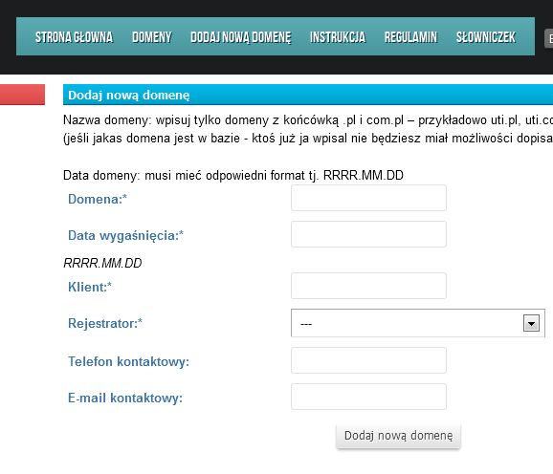
Te dane później są przydzielane przez 45h i przydzielane konsultantom do obdzwonienia wg określonych zasad – wybranych rejestratorów i musi być koniecznie wpisany w bazie telefon kontaktowy.
Konsultantowi po zalogowaniu przez stronę do „systemu” będzie wyświetlał się klient, którego domena kończy się najwcześniej czyli np. za 8 dni.

Administrator, koordynator, redaktor po zalogowaniu dostanie informację ile jest kontaktów bez numerów telefonów i będzie musiał je uzupełnić.
Na ekranie wyświetlą się konsultantowi dane poniżej:

Opis funkcjonalności:

- Informacje podstawowe:
- Dodawanie użytkownika do bazy (imię, nazwisko, funkcja (konsultant, junior Account, Account, telefon, e-mail prywatny, e-mail słuzbowy, skype, opis dodatkowy)
- Statut użytkownika (administrator główny, menedżer zespołu, telemarketer, redaktor)
Przydzielanie wybranego dostępu dla różnych użytkowników – prawa dostępu
takich jak edytowanie, dopisywanie rekordów, importowanie rekordów, zmiana statusów np.
Telemarketer może dopisywać nowe dane oraz uzupełniać i edytować przydzielone dla telemarketera
Menedżer zespołu może przyporządkowywać wpisane dane do konkretnego telemarketera, przeglądać dane, edytować itp.
Administrator ma dostęp do wszystkiego.

- Baza informacji o Klientach
- Dane teleadresowe Klienta

KLIENT (FIRMA)
- Pełna nazwa
- Adres rejestracji (Ulica i numer, Kod, Miasto, Kraj)
- NIP
- Regon
- Nr KRS lub ewidencji
- Adres www
- e-mail (ogólny)
- Status (prospekt / klient)
- Notatki o kliencie
- Opiekun klienta (account)
- Usługi zamówione
- Dokumenty (oferty, specyfikacje, umowy, …)
- Lista zadań związanych z klientem
- Rozmowa kończąca

OSOBA OD KLIENTA (OSOBA KONTAKTOWA)
- Imię
- Nazwisko
- telefony
- e-maile
- Kontakty z osobą (dodaj nowy kontakt jeśli poprzedni kontakt nie odbiera)

- Kontakty z Klientem (telefoniczne, mailowe)
Zapisywanie informacji o kontaktach z klientem/prospektem:
- data, godzina
- rodzaj statusu kontaktu (próby połaczeń, zły numer, odmowa, zainteresowany, klient)
- opis kontaktu
- dalsze działanie (co trzeba dalej zrobić, np. skontaktować się za 2 dni - zapis do kalendarza i przypomnienie o konieczności kontaktu)
- Status klienta - Podział Klientów (prospekt, klient);
- Słowniki do wszystkiego, z możliwością rozbudowy słowników
- Informacje o sprzedaży
- Informacje o sprzedaży (usługi i kwoty - do ustalenia co tu ma być)
- Informacje o zamówieniach
- Informacje o usługach
- podział na usługi (jednorazowe, abonamentowe – miesięczne, kwartalne, roczne);
- dane finansowe (zamówione usługi z datami, prognozy przedłużeń usług abonamentowych z datami,

6. Raportowanie po różnych kategoriach (z informacji o Klientach)
Global sprzedażowy
Sprzedaż ogółem, w okresie, po kategoriach, po klientach (najlepiej na zasadzie tabeli przestawnej w excell)
Do ustalenia co ma być w raportach

7. Komunikaty - przypomnienia
- o zadaniach do realizacji (wszystko co wpisane jest do kalendarza: zadania, kontakty itp.)

Element dodatkowy - do ustalenia

Opisać
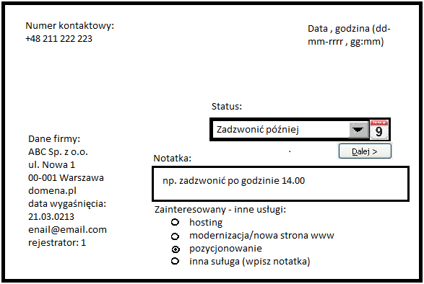

Panel, który wyskakuje każdemu konsultantowi po zalogowaniu się do programu.
Konsultant po wykonaniu połączenia z klientem ustala status danego kontaktu.
Możliwe do wybrania statusy:
- klient
- odmowa
- próba połączenia
- zainteresowany
- zadzwonić później

Dany kontakt zostaje zamknięty (nie wraca do konsultanta) przy wyborze statusu:
- klient: oznacza, że klient przeniósł daną usługę do Nas.
- odmowa: klient nie wyraził chęcia przeniesienia usługi do Nas.
Dany kontakt dalej pozostaje w pętli kiedy konsultant zaznaczy status:
- próba połączenia - kontakt wraca do Panelu po 3h chyba ze zmieni status na np. zły numer.
- zainteresowany - wysłany wniosek - aby zamknąć status konsultant musi wybrać datę i godzinę w kalendarzu. Status wraca do konsultanta dnia i o godzinie wybranej w kalendarzu. (konsultant może wybrać dzień i godzinę w przeciągu 48h od daty i godziny pobrania kontaktu do Panelu.
- zadzwonić później - status wraca do konsultanta dnia i o godzinie wybranej w kalendarzu.

Aby zamknąć kontakt (przejść do następnego) konsultant musi wybrać status i wcisnąć przycisk “Dalej”.
Pole notatka jest polem do wpisywania uwag przez konsultanta. Wpisane uwagi zostają przypisane do kontaktu i pozostają, aż do momentu ich skasowania przez konsultanta lub administratora.

Zainteresowany - inne usługi:
Są to usługi, które może zaznaczyć konsultant po wykonaniu połączenia. Konsultant może odznaczyć wszystkie pola jako zainteresowany.
Zaznaczone pole wraz z danymi kontaktu są zwracane w raporcie zaraz po zamknięciu kontaktu.
Po wylogowaniu się konsultanta z Panelu zwracany jest dla menadżera i administratora raport zawierający:
L.P, data pobrania i godzina użycia kontaktu,nazwa domeny, email, Nazwa Abonenta, telefon, data końca rr-mm-dd, rejestrator, osoba kontaktowa/reprezentant, status, notatka, hosting, www, pozycjonowanie, inna usługa (notatka) konsultant (zalogowany do panelu), w formie:
Przykład:

Do panelu przypisywać/modernizować kontakty może menadżer i administrator.

Opisy dodatkowe:

Postawienie osobnego CRM dla telemarketingu UTI.PL

Trzeba uwzględnić:
- możliwość przydzielania określonych rekordów pracownikom (uwzględnione w wersji standardowej)
- ograniczenia wyświetlania rubryk danego rekordu dla użytkownika (uwzględnione w wersji standardowej)
- eksport - import z excela (uwzględnione w wersji standardowej)
- możliwość podziału na kampanie (dodatkowy status prospekta, po rodzaju usługi)

Przykładowy panel statystyk oczywiście na razie nie tak rozbudowane ale później chciałbym to rozbudować.

http://thevectorlab.net/flatlab/

